MultiPag
Definição do Projeto
Plataforma de cobrança

1. Descrição do Projeto
MultiPag é uma plataforma de cobrança na qual um business (empresa ou lojista) se cadastra, gera cobranças e as envia aos seus clientes. Os clientes acessam a cobrança recebida e podem pagá-la via Pix, cartão, boleto ou criptomoedas, conforme os métodos configurados pelo próprio business.
Além de intermediar cobranças, a plataforma funciona como uma conta digital: o business acumula em reais o saldo dos pagamentos recebidos e pode solicitar o saque desse saldo via Pix.
O cliente final pode pagar como convidado, informando apenas o CPF, ou criar uma conta opcional para visualizar em um só lugar todas as cobranças vinculadas ao seu CPF, de qualquer business cadastrado na plataforma.

2. Storyboard
O storyboard a seguir ilustra a jornada completa de uso da plataforma: desde a descoberta pela lojista Marina, passando pelo cadastro, criação de uma cobrança e configuração dos métodos de pagamento, até o recebimento, pagamento via Pix pelo cliente e a atualização do saldo.
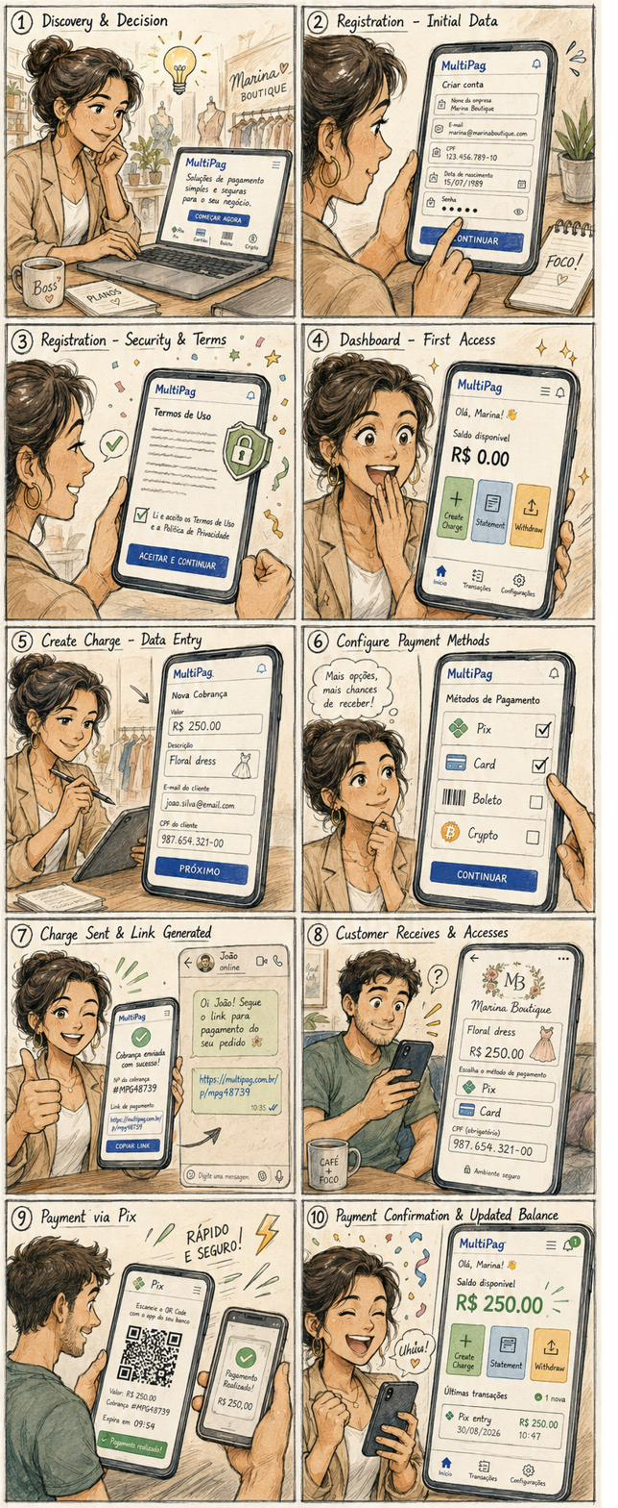

3. Personas, Mapa de Empatia e Público-alvo

3.1 Personas
Foram definidas 6 personas, representando os dois lados da plataforma: businesses (lojistas/prestadores de serviço) e clientes finais. Marina, protagonista do storyboard, é a persona principal do lado business.
Persona | Perfil | Objetivos | Frustrações
Marina Andrade (34), dona da Marina Boutique | Business / lojista de moda, vende em loja física e redes sociais. | Cobrar clientes de forma simples, oferecer vários meios de pagamento e acompanhar o saldo recebido. | Processos bancários burocráticos, taxas altas e dificuldade em oferecer múltiplas formas de pagamento.
Rafael Souza (40), personal trainer | Business / autônomo, cobra mensalidades de alunos. | Automatizar cobranças recorrentes e reduzir inadimplência. | Cobrança manual por WhatsApp/transferência e atraso nos pagamentos.
Beatriz Lima (29), artesã / e-commerce | Business / pequeno e-commerce com clientes fora do Brasil. | Aceitar criptomoedas além de Pix e cartão para vender a mais clientes. | Plataformas de cobrança atuais não oferecem opções modernas de pagamento.
João Silva (27), cliente convidado | Cliente final que compra ocasionalmente em pequenos negócios. | Pagar rapidamente, sem precisar criar conta. | Processos de pagamento longos e excesso de dados solicitados.
Camila Reis (31), cliente cadastrada | Cliente final que compra com frequência em vários negócios diferentes. | Ver todas as cobranças de diferentes lojas em um só lugar. | Perder o controle de quanto e para quem já pagou.
Pedro Almeida (55), cliente menos digital | Cliente final com pouca familiaridade com tecnologia. | Pagar de um jeito conhecido e confiável, como boleto. | Interfaces complicadas e medo de golpes online.

3.2 Mapa de Empatia da Marina (persona principal)
O que pensa e sente  Quer parecer profissional para os clientes e teme perder vendas por não aceitar a forma de pagamento que o cliente prefere. | O que vê  Outras lojistas usando vários apps de cobrança diferentes; clientes perguntando "vocês aceitam Pix / cartão?".
O que fala e faz  Divulga a cobrança pelo WhatsApp e redes sociais; confere o saldo recebido no fim do dia. | O que ouve  Clientes e outros pequenos empresários comentando sobre taxas altas e burocracia dos bancos.
Dores  Medo de golpes, taxas altas, demora para receber o dinheiro e falta de opções de pagamento. | Ganhos  Receber rápido, oferecer várias formas de pagamento e acompanhar tudo em um só lugar.

3.3 Público-alvo
Pequenos e médios negócios (lojistas, autônomos e prestadores de serviço) que precisam cobrar seus clientes de forma simples e sem burocracia, oferecendo múltiplos meios de pagamento (Pix, cartão, boleto e cripto). Do outro lado, o público-alvo inclui os clientes finais desses negócios, que buscam pagar de forma rápida, seja como convidados ou com conta, e, opcionalmente, acompanhar em um só lugar as cobranças recebidas de diferentes empresas.

4. Protótipo
O protótipo de média fidelidade da plataforma foi desenvolvido no Figma e pode ser acessado através do link abaixo:
Acessar protótipo no Figma

5. Requisitos

5.1 Requisitos Funcionais (RF)
ID | Descrição
RF01 | O sistema deve permitir o cadastro do business com nome/responsável, e-mail, CPF, data de nascimento e senha.
RF02 | O sistema deve permitir o login do business com e-mail e senha.
RF03 | O business deve poder criar uma cobrança informando valor, descrição e cliente destinatário.
RF04 | O business deve poder configurar, por cobrança, quais métodos de pagamento aceita (Pix, cartão, boleto, cripto).
RF05 | O sistema deve gerar um link único de pagamento para cada cobrança criada.
RF06 | O sistema deve enviar/disponibilizar ao cliente o link da cobrança.
RF07 | O business deve poder visualizar o saldo disponível em reais.
RF08 | O business deve poder consultar o extrato de movimentações (pagamentos recebidos).
RF09 | O business deve poder solicitar saque do saldo disponível, exclusivamente via Pix.
RF10 | O cliente deve poder acessar e visualizar uma cobrança a partir do link recebido.
RF11 | O cliente deve poder pagar uma cobrança como convidado, informando o CPF.
RF12 | O cliente deve poder pagar a cobrança por qualquer método habilitado pelo business (Pix, cartão, boleto ou cripto).
RF13 | O sistema deve permitir o cadastro opcional de conta de cliente (e-mail, CPF e senha).
RF14 | O cliente logado deve poder visualizar todas as cobranças vinculadas ao seu CPF, de qualquer business.
RF15 | O sistema deve atualizar o status da cobrança (paga/pendente) automaticamente após a confirmação do pagamento.

5.2 Requisitos Não Funcionais (RNF)
ID | Descrição
RNF01 | Segurança: dados sensíveis (senha, CPF) devem ser armazenados de forma criptografada.
RNF02 | Disponibilidade: a plataforma deve estar disponível para pagamento de cobranças 24 horas por dia, 7 dias por semana.
RNF03 | Usabilidade: interface simples e intuitiva, utilizável por pessoas sem conhecimento técnico.
RNF04 | Desempenho: a geração de cobrança e a confirmação de pagamento devem ocorrer em poucos segundos.
RNF05 | Compatibilidade: o sistema deve ser acessível via navegador web e ser responsivo para dispositivos móveis.
RNF06 | Escalabilidade: o sistema deve suportar múltiplos businesses e clientes utilizando a plataforma simultaneamente.
RNF07 | Confiabilidade: o saldo e as transações devem ser consistentes, sem duplicidade de pagamentos.
RNF08 | Conformidade: o tratamento de dados pessoais deve seguir a LGPD.
RNF09 | Auditabilidade: todas as movimentações financeiras devem ficar registradas no extrato/log do sistema.
RNF10 | Manutenibilidade: o código deve ser organizado e documentado, facilitando futuras evoluções do sistema.

